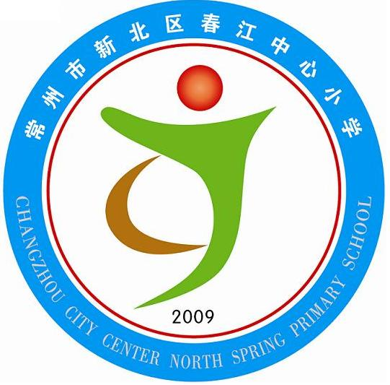
享受如春教育 培育有根新人

第十四周升旗仪式流程
做最美的自己
尊敬的老师，亲爱的同学们：
大家早上好！我宣布，本周升旗仪式现在开始。！
【出旗】
出旗、奏乐
【升旗 唱国歌】
奏唱国歌，升国旗，敬礼！
有请指挥李丹老师。 领唱戴心诚同学。
【升旗手介绍】
今天的升旗手是来自五（6）班的同学们，让我们来听听他们的自我介绍。
【国旗下讲话】
主持语1：古人云：“爱美之心人皆有之。” 又有位哲人曾说过：“如果你不能成为大道，那就当一条小路；如果你不能成为太阳，那就当一颗星星。决定成败的不是尺寸的大小，而在于每天都要做一个最美的自己。”做最美的自己，就是要让自己的今天比昨天做得好，明天比今天做得好，天天都在做最美的自己。可是，作为春江小学一名小学生的我们，怎样才能做最美的自己呢？请看五（6）班同学为我们带来的精彩表演。
·······
主持语2：感谢五6班同学的精彩演出。没错，“山有山的伟岸，水有水的秀丽”，作为春小的春笋娃，我们也要为春小的美丽贡献自己的力量。关于这点我们的老师也有话相对大家说，下面请季老师为我们做国旗下讲话。
·······
主持语3： 谢谢季老师，让我们想到了每一天的课堂，交上一份工整的作业，自告奋勇地回答一个问题的你，就是勤奋努力最美的你；拔河比赛过程中，奋力拼搏，就是永不言败的最美的你；面对校园小路上的垃圾，默默弯腰将它拾起，就是爱护校园、爱护环境最美的你。让我们做最美的自己，积极地向上生长！
【值周校长汇报】
上周同学们辛勤劳动，快乐学习，值周校长都看在眼里，记载下来了。下面有请值周校长汇报上周信息概况及上周“天天向上”排行榜的检查情况。
【退场】
我宣布本周升旗仪式到此结束，请各班有序退场。

亲爱老师，各位同学：
早上好！沐浴着灿烂的阳光，我们又站到了一起，开始我们快乐的校园生活，精彩你们七彩的童年时光。
首先，我想问问大家，你认为生活中最美的是什么？（①自然的风光美，②色彩美，颜色美、形态美，③助人美，④合作美，⑤坚持美）
嗯，看来，美就在我们身边。
亲爱的同学们，美，无处不在，她就在我们身边。你们发现了吗？
你看，我们的值周校长只要看到地上有纸屑，总会俯下身子，将丢在地上的垃圾捡起，这是一种品德美；当有同学遇到困难，我们的老师总会主动关心他，帮助他，这是一种关爱美；我们中的不少同学遇到老师总会主动上前问好，这是一种礼貌美；课间，有些同学为了不打扰其他同学学习，不打扰老师办公，轻步慢走，轻声说话，那是一种文明美；每天上学放学时间，我们大部分家长都能自觉地遵守西进东出的规则，不进入校园，并在等候区等候，给我们的同学老师让出了一片安全出入的空间，这是一种秩序美……
但是，老师有时候也会发现一些“不美”的现象。比如，校园长廊的公共图书角，有时能看到被翻乱或丢在地上的图书；课间在走廊上，常有一些男同学追逐打闹；有时为了一点点的小事，有的同学会跟伙伴闹矛盾、发脾气；有些同学因为贪玩、偷懒，拖拉作业、不按时完成作业，每到这时，老师、伙伴甚至我们家长的脸上也就没有了美丽的笑容……
同学们，追求美是一件小事儿，但她更是一种品德，一个行动。希望我们每一个春笋娃都能与美相伴，发现美、创造美、传递美，做一个“有修养的美丽笋娃”。好吗？上下楼梯不挤、不推、不闹，让自己变得礼让美；上学上课不迟到，不早退，同学之间不打架不骂人，让自己变得守纪美；讲究卫生，穿着整洁干净，每天佩戴好红领巾进校园，让自己变得礼仪美；专心听课，积极发言，认真书写每一份作业，让自己变得好学美；大胆走上如春舞台，展示你的特长，让自己变得自信美；和同学们一起努力改正自己的缺点，团结一心为班级争光，让自己变得互助美……
如果我们大家都能努力地这样去做，我们春江小学的校园将到处都绽放“美”， 让我们在充满“美”的校园里读书学习，健康成长。我相信，我们每一个人都会变成最美的自己。
谢谢大家！

